ПрЕСС-РЕЛИЗ

Как направить обращение через ГИС ЖКХ?
Напоминаем, что граждане Российской Федерации, имеющие учетную запись в ГИС ЖКХ, могут направлять обращения в адрес управляющих компаний, товариществ собственников жилья (недвижимости), кооперативов, ресурсоснабжающих организаций через свой личный кабинет.
Для отправки обращений необходима регистрация в ГИС ЖКХ на официальном сайте https://dom.gosuslugi.ru.
Вход в личный кабинет осуществляется с использованием логина и пароля портала государственных и муниципальных услуг gosuslugi.ru.
Порядок направления обращения:
- после авторизации на сайте ГИС ЖКХ необходимо перейти в раздел «Направить обращение или жалобу»;
- заполнить обязательные поля системы:
- информацию о заявителе (фамилия, имя, отчество, email, номер телефона);
- информацию об обращении (адрес дома/территории, номер помещения (квартиры), муниципальное образование;
- тему обращения;
- адресат (можно сделать поиск организации по ИНН, ОГРН/ОГРНИП или по наименованию);
- текст обращения. В случае необходимости можно прикрепить файлы (документы, фотографии, скриншоты и т.д.). После их добавления необходимо нажать кнопку «Загрузить файлы».
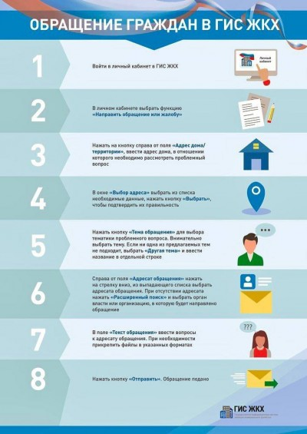
После проверки всех внесенных данных нажать кнопку «Отправить» и подтвердить отправку еще раз во всплывающем окне.
Статус рассмотрения обращения можно проверять во вкладке «Обращения и ответы на них» - «Отправленные обращения».
С подробной информацией о работе в личном кабинете пользователя можно ознакомиться на сайте https://dom.gosuslugi.ru в разделе «Регламенты и инструкции».

